ФИО: Морылёв Александр Владимирович
Группа: СКБ251
Подгруппа: 1

1. Задание:
Создайте программу, в которой пользователь может вести учёт прочитанных книг.
Программа должна уметь:
1. Добавлять информацию о книге:
o Название (до 100 символов),
o Автор (до 50 символов),
o Год прочтения,
o Оценка по 10-балльной шкале (float).
2. Сохранять данные в файл books.txt.
3. Загружать данные из файла при запуске.
4. Показывать список всех книг.
5. Показывать статистику:
o Количество прочитанных книг;
o Средняя оценка;
o Самая высоко оценённая книга.
2. Описание алгоритма:
Основная структура:
  - Используется массив структур Book для хранения данных о книгах
  - Данные сохраняются в файл books.txt
Алгоритм работы:
- Загрузка данных - при запуске читает книги из файла
- Главное меню - цикл с 4 пунктами:
  - Добавление книги - ввод названия, автора, года и оценки
  - Просмотр всех книг - вывод полного списка
  - Статистика - подсчёт количества книг, средней оценки, поиск лучшей книги
  - Выход с сохранением - запись всех данных обратно в файл
Ключевые операции:
- Поиск книги с максимальной оценкой (линейный поиск)
- Вычисление средней оценки (суммирование и деление)
- Работа с файлами (чтение/запись структурированных данных)
Программа обеспечивает постоянное хранение данных между запусками через файловую систему
3. Код:
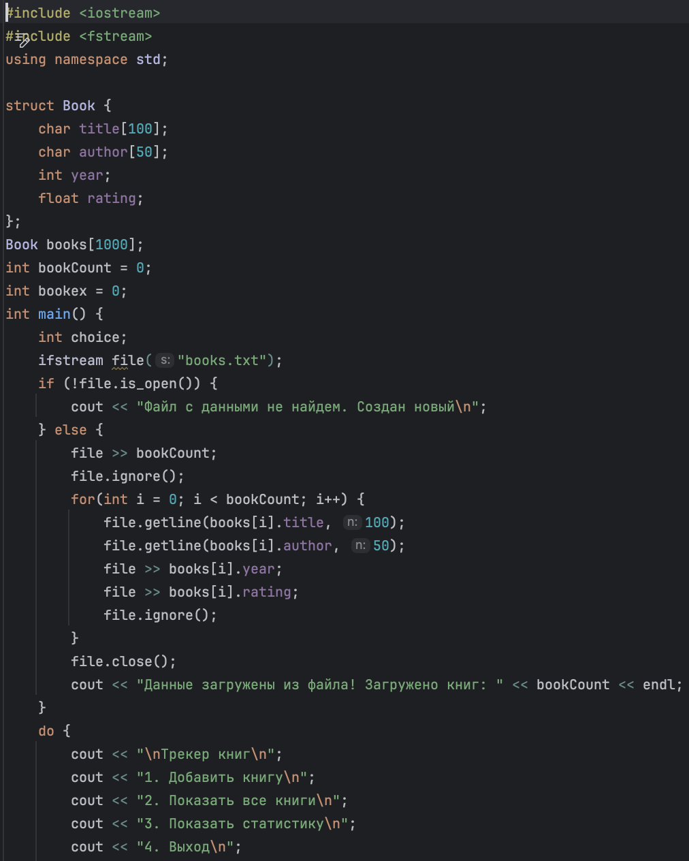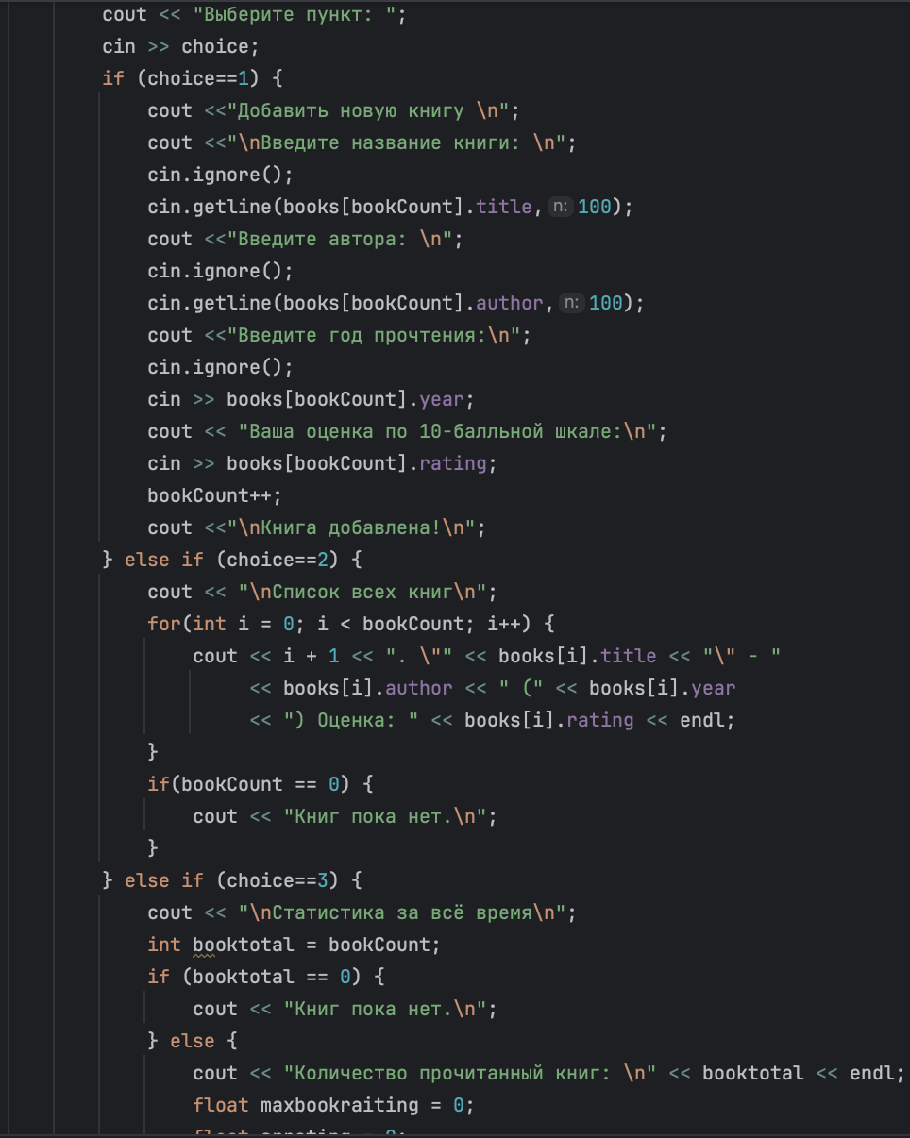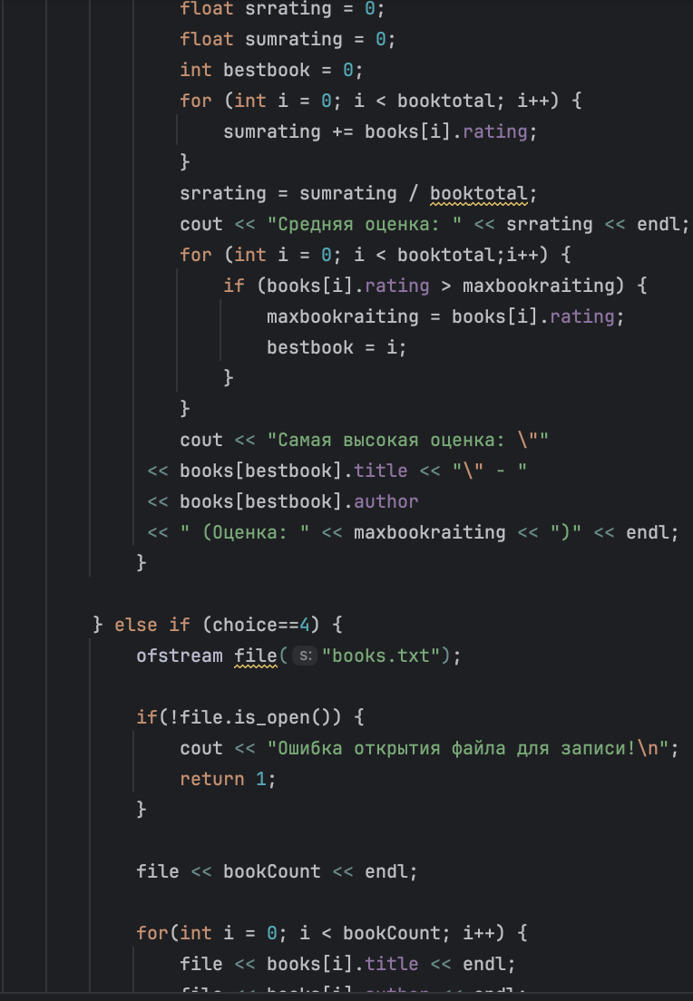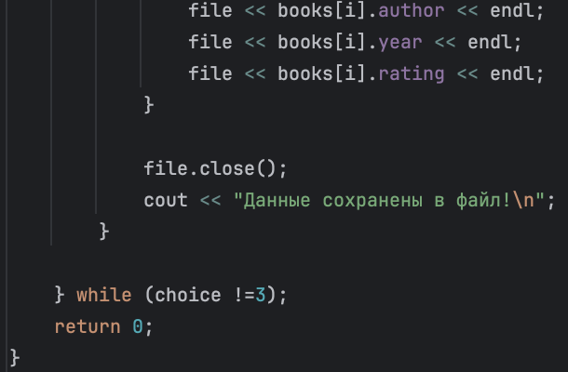
4. Ссылка на репозиторий: https://github.com/MS-creater/Book-tracker
5. Вывод: написал программу на C++, вспомнил синтаксис C++, использовал iostream, fstream.

